 | № 15  2 декабря 2015  распространяется бесплатно

ПРОГНОЗИРУЕТСЯ УХУДШЕНИЕ ПОГОДНЫХ УСЛОВИЙ
По прогнозу ФГБУ «Дальневосточное УГМС» Гидрометеорологическое бюро г. Биробиджан на всей территории Еврейской автономной области («г.о. Биробиджан», Биробиджанском, Смидовичском, Ленинском, Октябрьском, Облученском муниципальных районах) 03 декабря ожидается сильный снег (12-15 мм и более за период 12 часов и менее), временами очень сильный снег (20 мм и более за 12 часов и менее), метель, усиление ветра до15-20м/с.  В связи с прогнозируемыми неблагоприятными погодными условиями на территории Биробиджанского муниципального района вероятно возникновение чрезвычайных ситуаций. Возможны аварии на коммунально-технических объектах, в энергетических и других сетях, из-за чего могут возникнуть перебои в электро-, тепло- и водоснабжении ряда населенных пунктов. | Вероятны порывы телефонной связи. Велика угроза снежных заносов на дорогах, связывающих населенные пункты района между собой и с областным центром, из-за чего может быть нарушено транспортное сообщение с некоторыми селами района. Отдел по делам ГО и ЧС администрации Биробиджанского муниципального района настоятельно рекомендует жителям сел в кратчайшие сроки сделать запас питьевой воды, продовольствия и предметов первой необходимости.  Узнать информацию о сложившейся метеорологической обстановке можно в администрации вашего села и на специальных информационных стендах вашего населенного пункта. Также информацию можно получить у диспетчера ЕДДС Биробиджанского муниципального района  по тел. 77-112, 2-05-00, 2-10-68

ЕДИНЫЙ ДЕНЬ ПРИЕМА ГРАЖДАН В ОБЩЕСТВЕННЫХ ПРИЕМНЫХ ПАРТИИ «ЕДИНАЯ РОССИЯ»
В Биробиджанском районе, как и по всей стране, 1 декабря работали общественные приемные политической партии «Единая Россия», отметившей в этот день свое 14-летие.  Руководство района при участии начальников структурных подразделений районной администрации организовало встречи с жителями всех поселений муниципального образования.  Возможностью рассказать единороссам об актуальных проблемах села, задать вопросы и получить исчерпывающие ответы воспользовались 25 человек. Среди них – предприниматели, сельхозтоваропроизводители, общественники, работники учреждений культуры и другие.  Население волновали проблемы ЖКХ и задолженности по зарплате в коммунальной сфере. Также предметом обсуждения стал вопрос установки банкомата в с. Дубовое. А заявители из с. Опытное поле жаловались на неработающий Интернет. Помимо этого жители района интересовались порядком введения в оборот социальных карт. Была затронута и тема передачи полномочий в сфере культуры.  В этот день прозвучало немало слов благодарности в адрес «Единой России». | 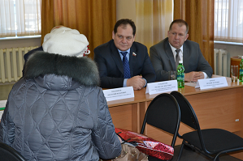  В частности, помощь партии позволяет решать в селах района проблемы нехватки медикаментов и установки аптечных пунктов. А в муниципальных учреждениях образования и культуры благодаря финансовой поддержке единороссов обновились мебель и компьютерная техника, пополнились книжные фонды. Плоды своей благотворительной работы представители партии смогли увидеть воочию. Например, работники Районной библиотеки в ходе приема продемонстрировали новогодний костюм, сшитый на недавно | приобретенной швейной машинке.  Жители района получили возможность обратиться и к сенаторам от ЕАО. Так, член Совета Федерации Федерального Собрания Российской Федерации от Еврейской автономии Ростислав Гольдштейн вел прием в Валдгейме вместе с председателем Законодательного Собрания области Анатолием Тихомировым и главой Биробиджанского муниципального района Евгением Кочмаром. А на базе школы с. Птичник был организован скайп-мост с Москвой. На вопросы жителей района отвечал сенатор от ЕАО Владимир Джабаров.  Ни одно поступившее в этот день обращение не оставлено без внимания. На многие из них ответы даны сразу, и на месте приняты решения. Некоторые же вопросы требовали более тщательного изучения, поэтому они поставлены на контроль, и заявители получат ответ в письменном виде или по телефону.  Глава муниципального района Евгений Кочмар отметил значимость проводимой работы. Личные приемы позволяют оперативнее решать актуальные проблемы и являются эффективным средством взаимодействия властей разных уровней и населения.

ТОВАРИЩЕСКИЕ ИГРЫ ПО МИНИ-ФУТБОЛУ
Завершились товарищеские игры по мини-футболу между сильнейшими командами Биробиджанского и Октябрьского районов. Турнир собрал около 50-ти спортсменов, охватив различные группы населения: школьников, студентов, представителей трудовых коллективов.  Первая серия матчей прошла в с. Амурзет. А затем принимающей стороной стал уже Биробиджанский район, честь которого отстаивали: победитель розыгрыша Кубка индивидуального предпринимателя С.А. Синягина «Сельэлектрострой-1» (с. Птичник), серебряный призер «Сельэлектрострой-2» (с. Птичник) и бронзовый – команда из с. Валдгейм.  Их соперниками выступили сильнейшие коллективы по итогам соревнований на Кубок Октябрьского района: обладатели заветного трофея - команда «Райцентр», а также «Пограничник» и «Амур-ЦДТ», занявшие второе и третье места соответственно.  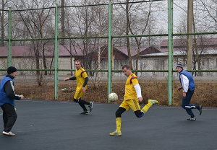 | «Цель этих состязаний – развитие футбола, пропаганда здорового образа жизни и активного досуга, - рассказал Валентин Брусиловский, начальник отдела по физической культуре и спорту администрации Биробиджанского муниципального района, которая выступила одним из организаторов игр. – Люди собираются в свое удовольствие. Этот турнир приносит им хорошее настроение, и в то же время присутствует соревновательный момент».  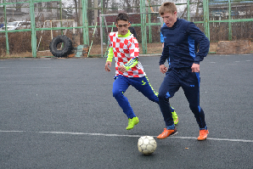  Действительно, спортивный азарт на площадке администрации Биробиджанского муниципального района проявился уже с первых минут турнира, и сразу стало ясно: несмотря на товарищеский статус соревнований, каждая команда настроена только на победу. Эмоции на поле били через край, что добавило играм зрелищности. Футболисты порадовали болельщиков обилием красивых игровых моментов и голов.  Поскольку соревнования носили товарищеский характер, сильнейшую команду здесь не определяли. | Однако по общему числу побед лидерами стали футболисты «Сельэлектрострой-1» из Биробиджанского района.  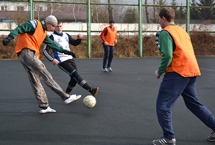  Вне всяких сомнений, опыт проведения товарищеских игр по мини-футболу удался, и это дает надежду на то, что красивая и полезная традиция не угаснет.  «Когда я был школьником, в области проводились такие товарищеские игры, и я сам в них участвовал, - рассказал глава Октябрьского муниципального района Алексей Егоров, который стал инициатором нынешних соревнований. - Потом всё сошло на нет. Сейчас эту традицию пытаемся возродить. Уже разговаривали с главой Облученского района Виктором Орлом и главой Ленинского района Валерием Самковым (он, кстати, в свое время играл за «Амур»): попробуем в следующем году подключить еще и эти муниципальные образования».

1 | КОНТАКТНЫЙ ТЕЛЕФОН, ПО КОТОРОМУ МОЖНО ПОДЕЛИТЬСЯ ТЕМАМИ ДЛЯ ОЧЕРЕДНОГО ВЫПУСКА «ВЕСТНИК БИРОБИДЖАНСКОГО РАЙОНА»: 2-33-03 АДРЕС ЭЛЕКТРОННОЙ ПОЧТЫ: bir_rn@mail.ru. ПОДРОБНЕЕ О ДЕЯТЕЛЬНОСТИ АДМИНИСТРАЦИИ МУНИЦИПАЛЬНОГО ОБРАЗОВАНИЯ «БИРОБИДЖАНСКИЙ МУНИЦИПАЛЬНЫЙ РАЙОН» ЕВРЕЙСКОЙ АВТОНОМНОЙ ОБЛАСТИ МОЖНО УЗНАТЬ НА ОФИЦИАЛЬНОМ САЙТЕ WWW.br.eao.ru.
1 | ВЕСТНИК БИРОБИДЖАНСКОГО РАЙОНА № 15 от 2 декабря 2015 года.

ЗАСЕДАНИЕ АДМИНИСТРАТИВНОЙ КОМИССИИ
Очередное заседание административной комиссии Биробиджанского муниципального района было целиком посвящено рассмотрению протоколов о нарушениях содержания территории населенных пунктов. Фигурантами дел оказались граждане, пренебрегающие уборкой своих дворов. Как следствие – высокий сухостой, горы веток и мусора на участках. Между тем осень в этом году выдалась бесснежной и крайне теплой, и это повышало опасность возникновения и распространения пожаров. Наличие высохшей травы и легковоспламеняющихся твердых бытовых отходов вблизи жилья усугубляет ситуацию. | Термоточки в районе появлялись, несмотря на то, что действовал особый противопожарный режим. Если искра попадет в один из таких захламленных дворов, то вскоре может вспыхнуть и дом, а следом – соседние постройки. Чтобы предотвратить беду, важно соблюдать правила содержания территории населенных пунктов. Никто из фигурантов дел на заседание не явился. Это, однако, не освободило их от ответственности. Для вынесения решения членам комиссии достаточно показаний свидетелей и фотографий, на которых должным образом зафиксированы нарушения. По итогам заседания несколько жителей сел | Казанка, Алексеевка, Бирофельд оштрафованы на сумму от одной до полутора тысяч рублей. В ходе обсуждения размера взыскания собравшиеся руководствовались в числе прочего характеристиками на нарушителей и тем, привлекались ли эти граждане к ответственности ранее. Так, снисхождения не заслужили жители района, злоупотребляющие алкогольными напитками; ведущие асоциальный образ жизни. Лишь в одном случае решено ограничиться предупреждением: речь шла о многодетной матери из Дубовского сельского поселения, поскольку это был ее первый административный проступок.

В РАЙОНЕ ВОЗРОЖДАЕТСЯ МОЛОЧНОЕ ЖИВОТНОВОДСТВО
На 45 голов пополнилось стадо молочного направления в Биробиджанском муниципальном районе. Телок высокоудойных пород приобрели крестьянские (фермерские) хозяйства Каплун Н.И. и Ларик Н.А. Глава района Евгений Кочмар и специалисты сельхозуправления районной администрации посетили эти КФХ и проверили, как разместились животные.  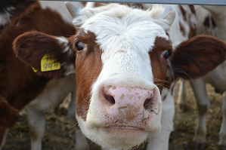  Крестьянское (фермерское) хозяйство Н.И. Каплун в с. Валдгейм стало новым домом для 25-ти племенных телочек - голштинизированных симменталов из Красноярска. Напомним, Биробиджанский район первым из муниципальных образований области включился в работу по проекту «Развитие семейных животноводческих ферм на базе КФХ в ЕАО на 2012-2020 годы». | Результатом этой целенаправленной деятельности  стало то, что хозяйства Каплун Н.И. и Венедиктовой А.Е. выиграли грант. На выделенную сумму в Валдгейме был возведен животноводческий комплекс, в том числе и просторное помещение для прибывшего скота. Приобретение и доставка буренок осуществлялись за счет федерального, областного бюджетов и собственных средств аграриев. Долгую дорогу телочки перенесли хорошо. Красивые, ухоженные и упитанные, они уже с первых минут пребывания в чужих краях стали активно осваиваться и проявлять любопытство к новым хозяевам и обстановке.Планируется, что обслуживать коров будет современная доильная аппаратура. Продукцию фермеры будут перерабатывать здесь же, на базе своего хозяйства. Молокоперерабатывающее предприятие уже создано и успешно функционирует: установлено оборудование для пастеризации молока, производства сметаны, творога, сливочного масла и других продуктов. С появлением красноярских буренок нагрузка цеха заметно увеличится.  Недавно пополнение прибыло и в хозяйство Н.А. Ларика в с. Дубовое. Фермер приобрел в Читинской области 20 телочек симментальской породы. Красавицы-буренки быстро акклиматизировались, чувствуют себя хорошо. В КФХ для них подготовили добротное просторное | помещение и всю необходимую кормовую базу. Н.А. Ларик намерен продолжить работу по наращиванию племенного поголовья и в ближайшее время планирует закупить еще 26 животных, включая быка-производителя. Примечательно то, что всю эту работу аграрий ведет за счет собственных средств. В будущем фермер собирается построить и цех по переработке молока.  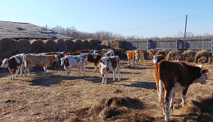  Благодаря реализации этих проектов в нашем районе появятся новые рабочие места, и люди получат возможность трудиться в достойных современных условиях. Предполагается также, что и качество молока и молокопродуктов улучшится.  С этих двух динамично развивающихся хозяйств в Биробиджанском муниципальном районе начинается возрождение молочного животноводства.

НОВЫЙ ГОД НЕ ЗА ГОРАМИ
Инструкция по безопасному использованию пиротехники. Покупайте салюты, фейерверки и другие пиротехнические изделия) только в специализированных магазинах, а не с рук или на рынках, где вам могут подсунуть контрафакт. Нельзя устраивать фейерверки или салюты ближе 20 метров от жилых помещений или легко воспламеняющихся предметов, под низкими навесами и кронами деревьев. Нельзя держать фитиль во время поджигания около лица. Поджигать фитиль нужно на расстоянии вытянутой руки. Горит он 6-8 сек. Отлетевшую от фейерверка искру трудно потушить, поэтому если она попадет на кожу - ожог обеспечен. Нельзя направлять ракеты и фейерверки на людей. Ракеты - это пиротехнические изделия повышенной опасности. Иногда, при установке в снег, ракета может накрениться, изменить направление и улететь в толпу. Поэтому при использовании таких пиротехнических изделий, как ракеты, необходимо следить за тем, чтобы их пусковые трубки были надежно зафиксированы на земле. Нельзя применять салюты или фейерверки при сильном ветре. Нельзя разрешать детям баловаться с пиротехникой. Пиротехнические изделия - это не игрушка для детей! |  | Нельзя ронять пиротехнические изделия, а тем более специально бросать их под ноги. Нельзя запускать фейерверк с рук (кроме хлопушек и бенгальских свечей). Нельзя подходить к зажженым салютам или фейерверкам ближе безопасного расстояния, указанного в инструкции по его применению. Нельзя носить пиротехнические изделия в карманах. Нельзя наклоняться над фейерверком.  Каждое пиротехническое изделие снабжено инструкцией по его применению. Найдите пару минут, чтобы внимательно ознакомиться с этой инструкцией. Это защитит Вас от ошибочных действий при применении пиротехники.  Пиротехника изначально была создана, чтобы дарить людям удовольствие. Фейерверки, салюты и другие пиротехнические изделия используются у нас издавна, чтобы создать ощущение праздника, чуда. А в неумелых и безответственных руках даже самая безобидная вещь может стать смертельно опасной. Помните! Большинство несчастных случаев при использовании пиротехнических изделий происходит из-за безответственности и по недомыслию. Берегите себя, здоровье и жизнь своих близких и окружающих Вас людей !

ИНСПЕКТОРЫ ГИМС ПРЕДУПРЕЖДАЮТ
Уважаемые жители и гости Биробиджанского района!
Не выходите на лёд, не подвергайте свою жизнь и жизнь своих близких опасности! Обращайте особое внимание на детей! Не разрешайте им кататься на льду. Предупреждаем любителей зимней рыбалки, что Ваша жизнь намного дороже Вашим близким, чем две пойманные Вами рыбки! Выезд транспорта на лёд недопустим!

Руководитель группы патрульной службы
ФКУ «Центр ГИМС МЧС России по ЕАО» В.С Корчминский

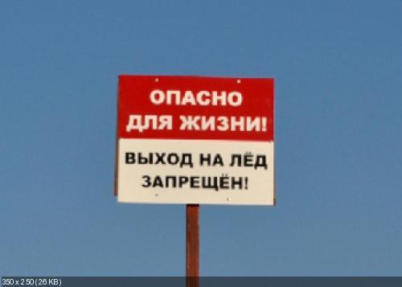

2 | Вестник Биробиджанского района. Учредитель – орган местного самоуправления администрация муниципального образования «Биробиджанский муниципальный район» Еврейской автономной области. Главный редактор –Баграновская Н.В. Подписано в печать 01.12.2015. Время подписания в печать – 16:00. Тираж – 500 экз. Распространяется бесплатно. Адрес редакции – ЕАО, г. Биробиджан, ул. Пушкина 5 «Б». Тел.: 2-33-03.
2 | ВЕСТНИК БИРОБИДЖАНСКОГО РАЙОНА № 15 от 2 декабря 2015 года.

